I Международный марафон
«Волшебная аптечка Айболита»
Ответы для учащихся 1-2 класса
Ответ должен быть представлен строго в виде ОДНОГО СЛОВА без кавычек, точек, орфографических ошибок в именительном падеже. Каждый вопрос содержит подсказку – некоторые буквы ответа. Букву «ё» в слове можно писать как «ё» или как «е». Неверно записанные ответы не учитываются.
№ | Вопрос |  | Ответ
1 | Перевязочный материал, сотканный из поперечных и продольных белых нитей, бывает разных размеров  Б - - - | 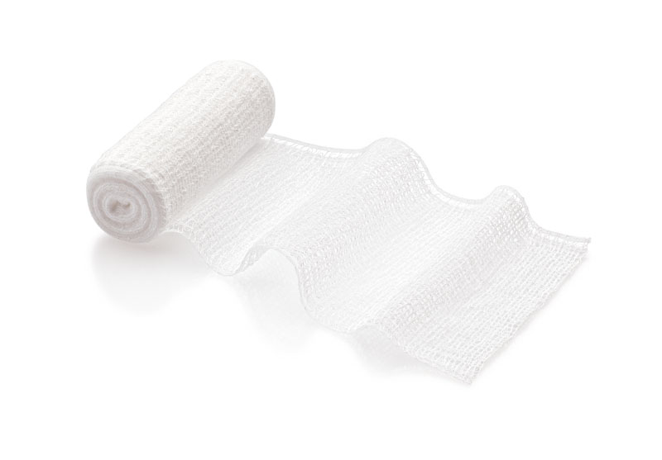 | Бинт
2 | Этой жидкостью цвета бриллианта мажут разные маленькие раны на коже  З - - - н - - | 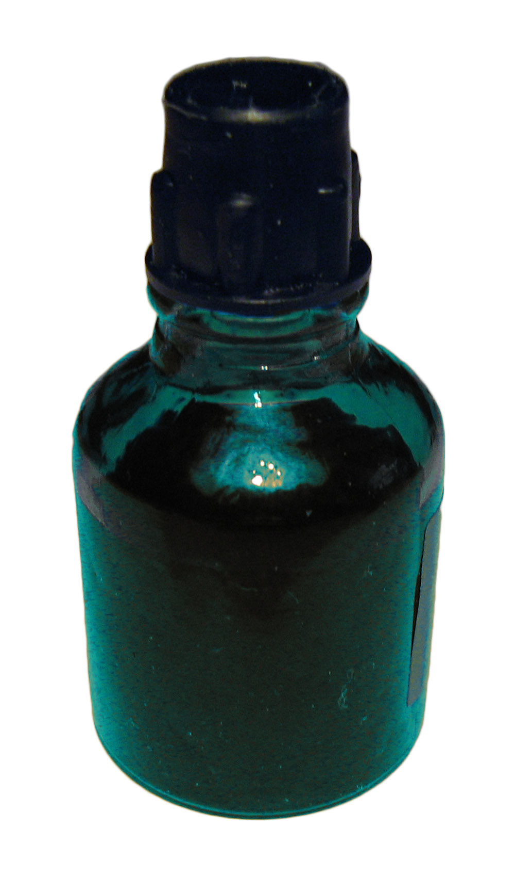 | Зеленка
3 | А эта жидкость спиртового раствора щиплет кожу, она коричневого цвета и очень быстро испаряется в тепле, образуя желтые пятна  - - д | 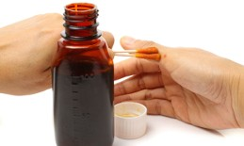 | Йод
4 | Инструмент, который позволит легко разрезать бинт и пластырь  - - - - - - ы | 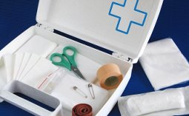 | Ножницы
5 | Напишите название маленьких кусочков ткани на клеевой основе, которые приклеиваются к коже и защищают раны от микробов и инфекций  П - - - - - р - | 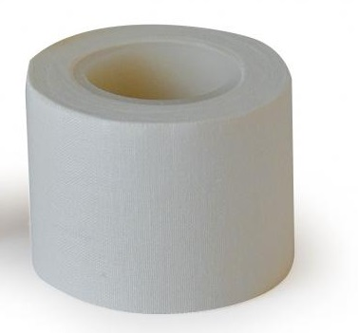 | Пластырь
6 | То же самое, что и «пилюли», бывают круглыми и чаще всего горькими, но благодаря им выздоравливают  - - - л - т - - | 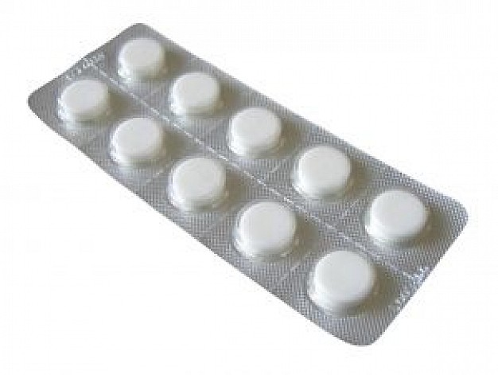 | Таблетки
7 | С помощью этого устройства можно ввести под кожу жидкое лекарство  - - - - ц | 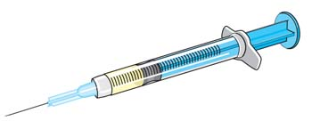 | Шприц
8 | Бывают резиновыми или латексными, их надевают на руки, чтобы избежать контакта с зараженным участком тела (кожи)  - - - - - - - и |  | Перчатки
9 | Белая и пушистая, а иногда она бывает сладкой и разноцветной  - а - - | 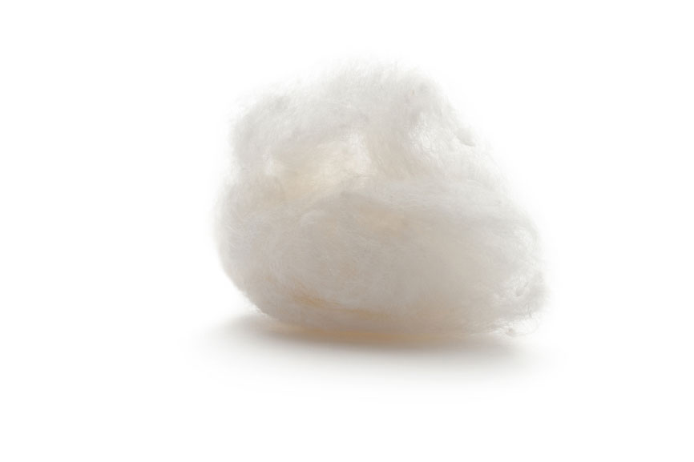 | Вата
10 | Жидкое сладкое лекарство, чаще всего бывает от кашля  М - - - - - - а | 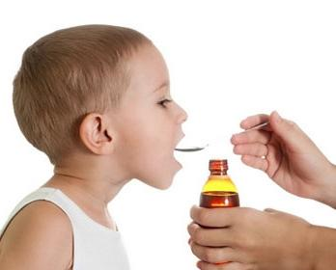 | Микстура
11 | Густая пахучая консистенция этого вещества вылечит на коже любую ранку или болячку  - - з - | 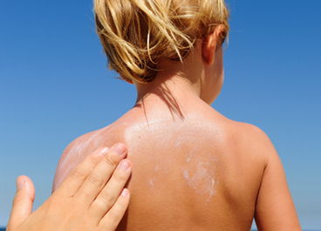 | Мазь
12 | С помощью этого приспособления можно закапать глаза или уши, а еще с помощью нее можно накормить маленького котенка или щенка  П - - - т - - | 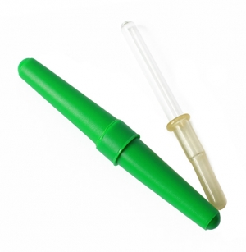 | Пипетка
13 | Назовите приспособление, перетягивающее часть тела и способствующее остановке кровотечения  Ж - - - | 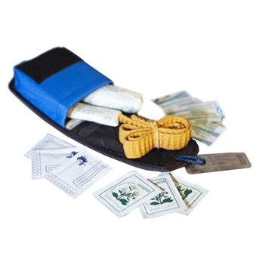 | Жгут
14 | С помощью этого прибора мы можем измерить температуру тела  Г- - - - - - и - |  | Градусник
15 | Резиновая подушка, внутрь которой наливается горячая вода и прикладывается к больной части тела  Г - - - - - | 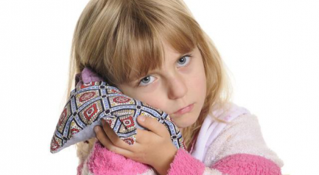 | Грелка
16 | Назовите приспособление, с помощью которого врач слушает сердцебиение и шумы в легких больного  Ф - - - - - - - - - п | 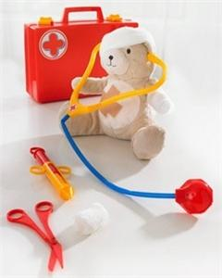 | Фонендоскоп
17 | Назовите лекарственное средство в виде листов желтого цвета, обычно их размачивают в горячей воде и прикладывают на грудь или спину  Г- - - - - - - к | 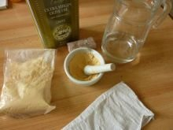 | Горчичник
18 | Маленькие стеклянные емкости, которые при простуде горячими ставят на спину  Б - - - и | 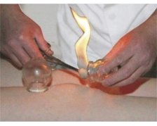 | Банки
19 | Назовите медицинский термин круглых желтых или разноцветных вкусных конфет, содержащих множество полезных веществ и минералов  - и - - - - - ы |  | Витамины
20 | С помощью этого устройства можно измерить артериальное давление  Т - - - - - - р |  | Тонометр

